АМАНҒАЛИ Айару,

Саттар Ерубаев атындағы №24 ІТ мектеп-лицейінің 2 сынып оқушысы.

Жетекшісі: ИБРАГИМОВА Аксана Жамадиллаевна.

Шымкент қаласы

**Менің сыныбым -менің мақтанышым!**

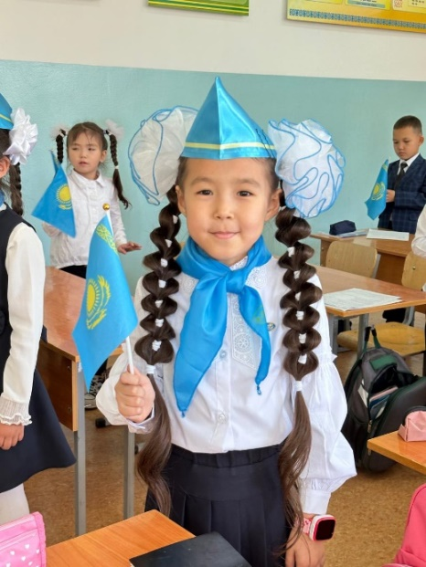 Біздің сыныпта жиырма алты оқушы оқиды. Ең сүйкімді қыздар мен ең мықты ұлдарды осы сыныптан таба аласыздар. Барлық балалар өте мейірімді және ұйымшыл. Олар бір-бірін ренжітпей, тату-тәтті өмір сүруге тырысады.Егер үй тапсырмасы немесе басқа да мәселелер қиындық туғызса, сыныптастарым әрқашан көмекке келуге дайын Достарымды ренжітуге немесе мазақ етуге жол бермейміз. Барлық сыныптастарымды жақын дос ретінде қабылдаймын. Сабақтар аяқталған соң қаланың көрікті жерлерін серуендеуді және кинотеатрға баруды ұнатамыз. Кейбір кезде арамызда түсінбеушіліктер туындағанмен, аз уақыттан кейін қайта достасып кетеміз. Менің сынып жетекшім Аксана апай өте жақсы мұғалім.Ол әрбір оқушының бабын тауып, сыныптың бірлігін ұстап тұрған адам. Оған айтатын алғысым шексіз. Кез-келген жағдайда дұрыс жолға бағыттай алады. Ұстазым айтқандай «Сынып-баланың екінші жанұсы, сондықтан бір-бірімізге бауырмал болу өте маңызды».

